Anexa nr. 22
la Documentația standard nr. _____
din “____” ________ 20___

Specificaţii tehnice
[Acest tabel va fi completat de către ofertant în coloanele 2, 3, 4, 6, 7, iar de către autoritatea contractantă – în coloanele 1, 5,]

Numărul procedurii de achiziție______________din_________
Obiectul achiziției: Articole pentru baie și bucătărie pentru dotarea căminului nr. 5
Denumirea bunurilor | Denumirea modelului bunurilor | Ţara de origine | Prestatorul | Specificarea tehnică deplină solicitată de către autoritatea contractantă |  | Specificarea tehnică deplină propusă de către ofertant | Standarde de referinţă
1 | 2 | 3 | 4 | 5 |  | 6 | 7
Lotul nr. 1:
Suport prosop cu două cuiere |  |  |  | Suport prosop cu două cuiere, din inox, înșurubat în perete (bucătării, lavoare):  Caracteristici generale:  Tip de montaj pe perete  Deschidere de montaj 2,  Material inox,  Numărul de cârlige 2,  Lățimea 5.5 cm,  Înălţime 5.5 cm,  Adâncime 5 cm,  Culoare crom.  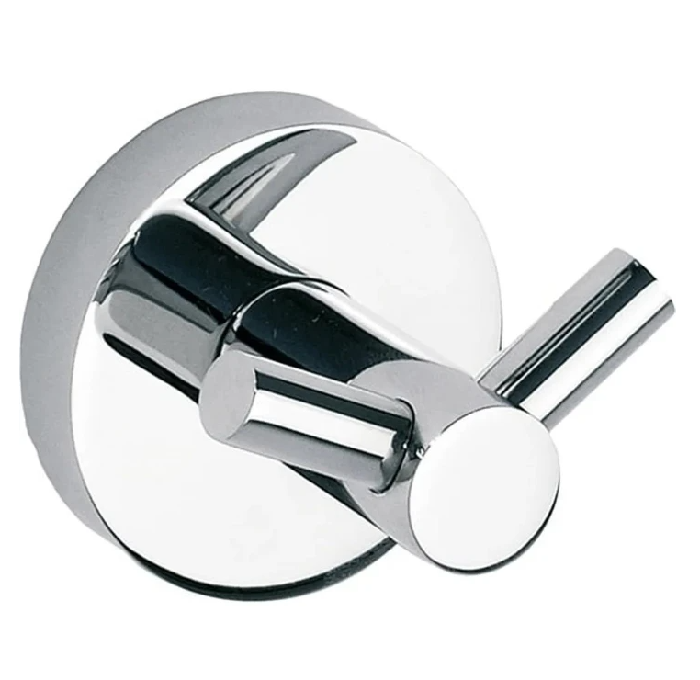
Suport prosop cu trei cuiere |  |  |  | Suport prosop cu trei cuiere, din inox, înșurubat în perete (duș):  Caracteristici generale:  Tip de montaj pe perete,  Deschidere de montaj 2,  Material inox,  Numărul de cârlige 3,  Lățimea 18.5 cm,  Înălţime 5.5 cm,  Adâncime 5 cm,  Culoare crom.  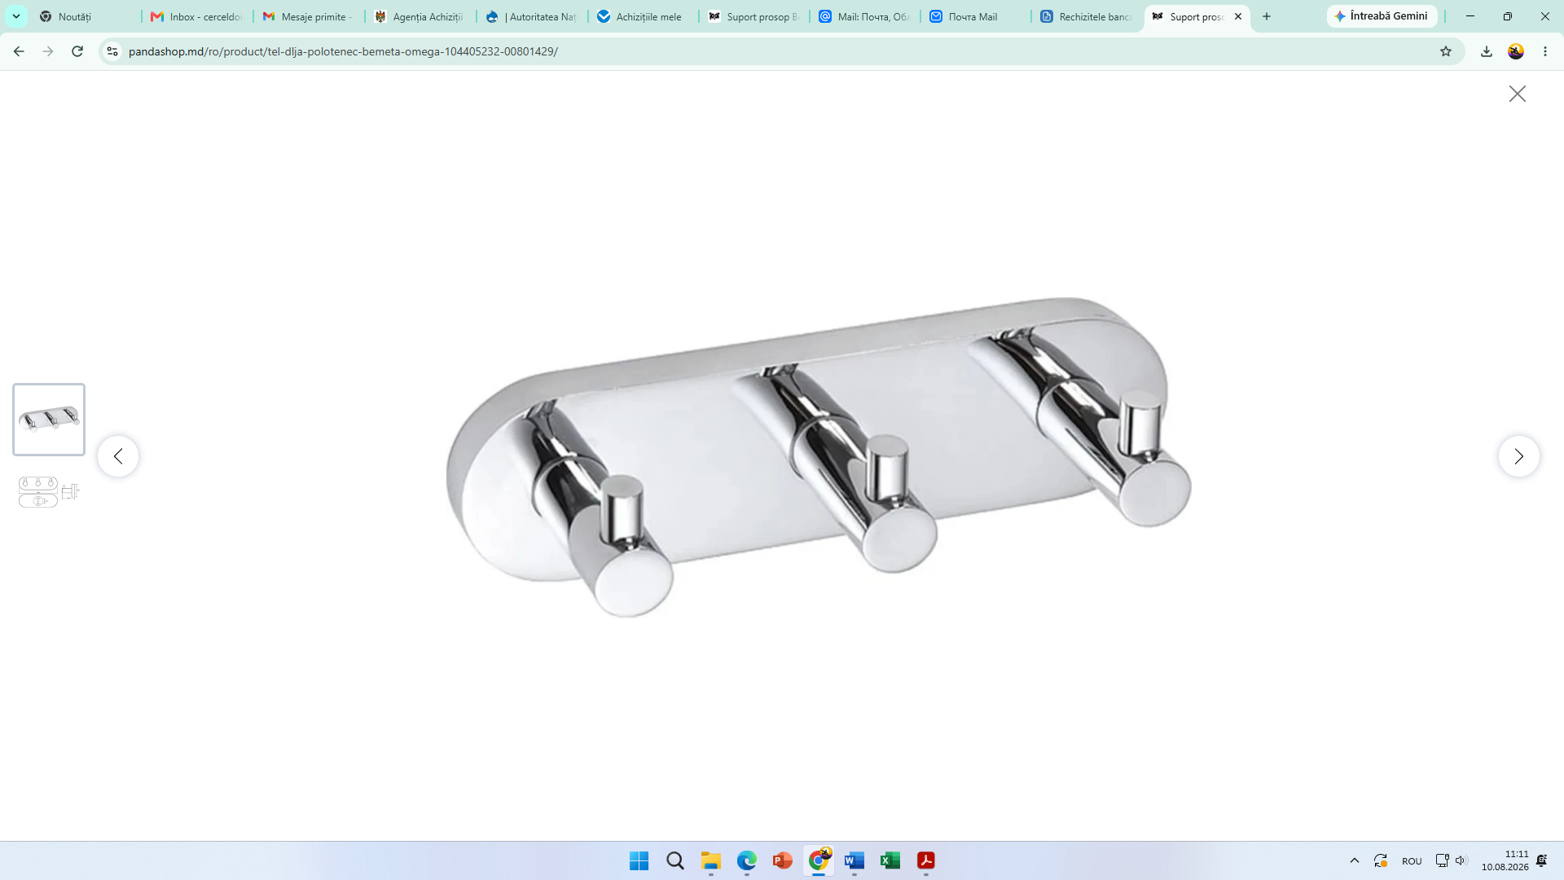
Suport prosop cu patru cuiere |  |  |  | Suport prosop cu patru cuiere, din inox, înșurubat în perete (duș dublu),  Caracteristici generale:  Tip de montaj pe perete,  Deschidere de montaj 2,  Material inox,  Numărul de cârlige 4,  Lățimea 25 cm,  Înălţime 5.5 cm,  Adâncime 5 cm,  Culoare crom.  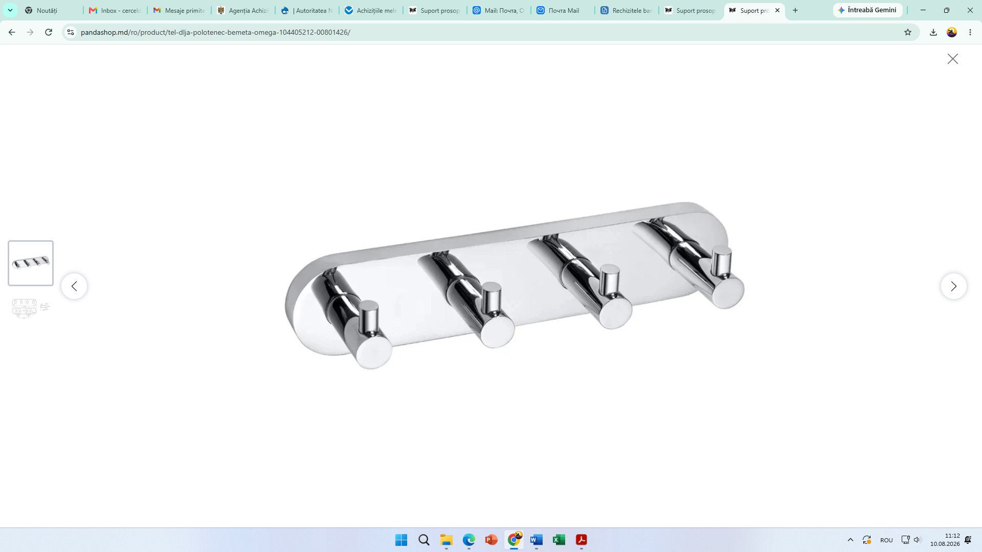
Suport/raft cosmetică duș |  |  |  | Suport/raft cosmetică duș din inox, înșurubat în perete de dimensiuni (LxAxÎ) 250 x 120 x 60 mm.  Caracteristici:  Instalare pe perete,  Greutate 395 gr.,  Culoare crom,  Material metal.  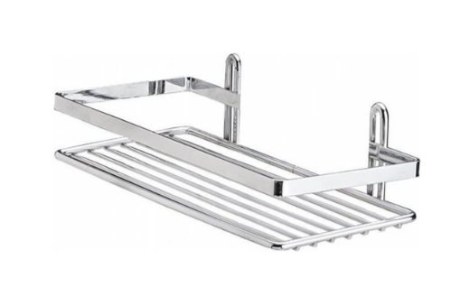
Suport hîrtie igienică |  |  |  | Suport hîrtie igienică din inox  Tip pe lipici,  Tip material – Inox,  Culoare crom,  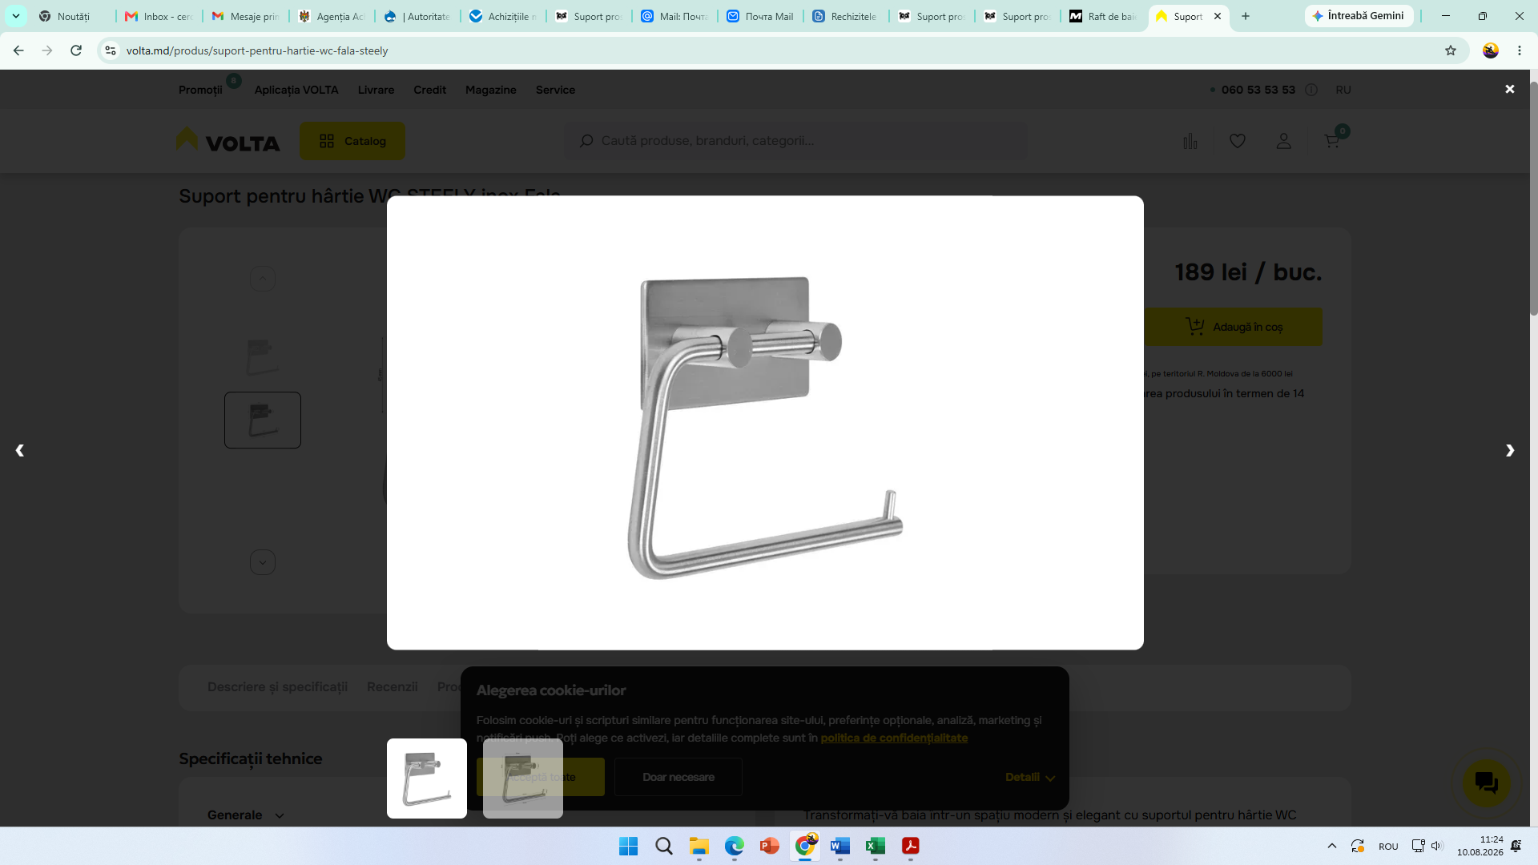
Lotul nr. 2:
Uscător de rufe |  |  |  | Uscător de rufe din metal  Caracteristici generale:  Tip de podea,  Lungime min. 175 cm, max. 177 cm,  Adâncime min. 92 cm, max. 94 cm,  Înălțime min. 92 cm, max. 94 cm,  Greutate max. 2.7 kg,  Culoare negru, sau alb, sau gri,  Material cadru oțel,  Material parte de lucru metal.  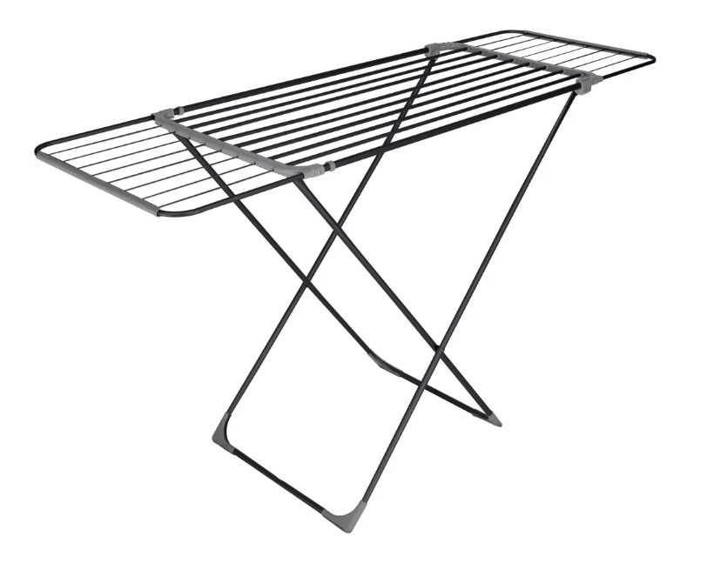
Lotul nr. 3:
Perie pentru closet |  |  |  | Perie pentru closet din ceramică  Caracteristici:  Instalare de podea;  Dimensiuni și greutate:  Diametru, mm 110,  Înălţime, mm 360,  Greutate max. 677 gr.,  Material ceramică,  Culoare gri.  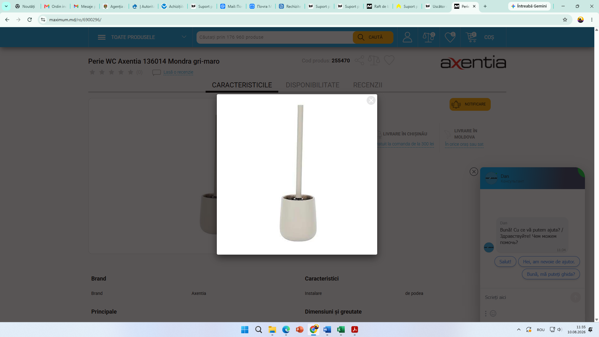
Coș de gunoi (wc) |  |  |  | Coș de gunoi din inox (wc + recepție):  Caracteristici generale:  Forma cilindrică,  Volum 8;  Materialul carcasei inox,  Materialul capacului inox,  Închiderea capacului balansare,  Culoarea crom,  Dimensiuni (LxAxÎ) 290 x 205 mm,  Diametru 20.5 cm,  Greutate maxim 1.2 kg.  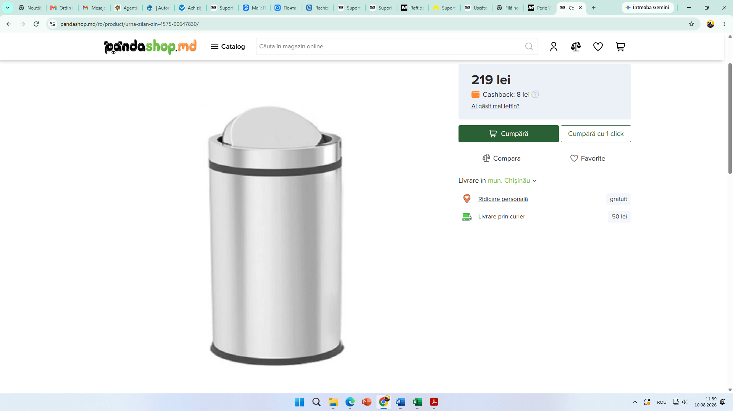
Coș de gunoi (bucătărie) |  |  |  | Coș de gunoi din inox (bucătărie):  Caracteristici generale:  Forma cilindrică,  Volum 27 L,  Materialul carcasei inox,  Capac da,  Materialul capacului inox,  Închiderea capacului balansare,  Culoarea crom,  Dimensiuni (LxAxÎ) 590x270 mm,  Diametru 27 cm.  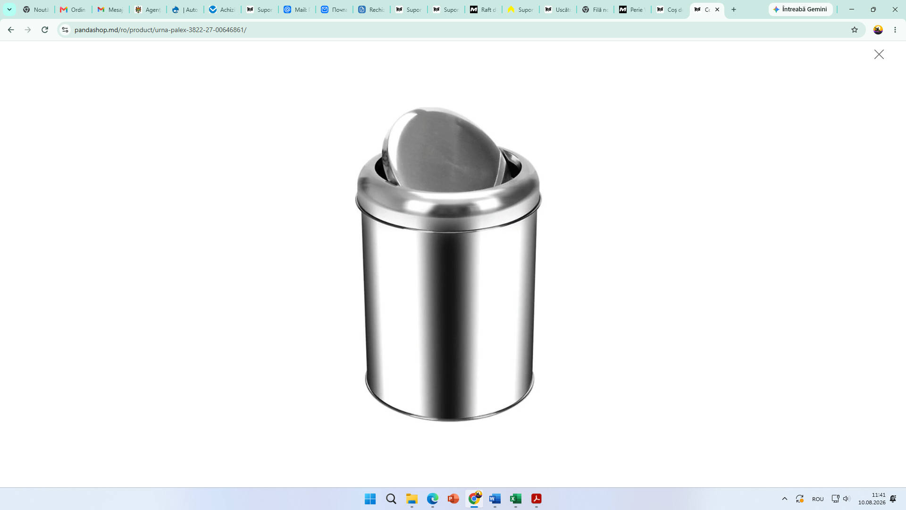
Covor duș |  |  |  | Covor antiderapant pentru duș  Culoare gri deschis, sau crem.  Latime (cm) 36,  Lungime (cm) 66,  Material Silicon.  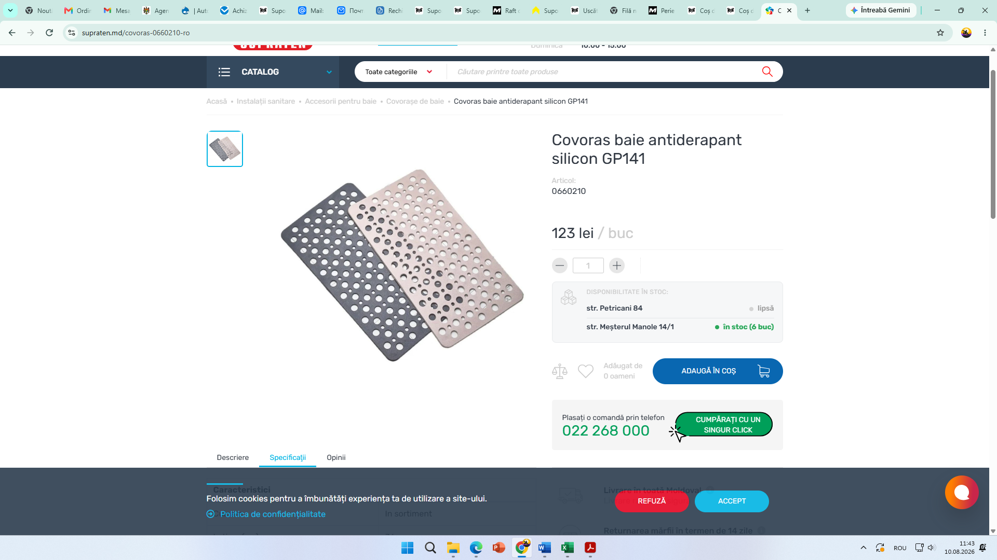
Lotul nr. 4:
Draperii pentru duș |  |  |  | Draperii duș (conform anexei nr. 1).  Dimensiunile sunt recomandate și necesită a fi verificate înainte de executare.  Draperie duș, culoarea albă + inele de fixare.  1500 x 2100 mm - 38 buc.  1800 x 2100mm - 9 buc.  1000 x 2100mm - 10 buc.
Șină pentru draperiile de duș |  |  |  | Șină din țeavă de inox/oțel zincat (diametrul ≈ 25 mm) pentru draperie duș (conform anexei nr. 1).  (dimensiunile trebuie verificate înainte de executare).  1000 mm - 8 buc.  1100 mm - 10 buc.  1200 mm - 10 buc.  1350 mm - 1 buc.  1400 mm - 8 buc.  2050 mm - 1 buc.  Șină dublă din țeavă de inox/oțel zincat, (diametrul ≈ 25 mm) pentru draperie duș, (dimensiunile trebuie verificate înainte de executare);  650 x 1250 mm - 9 buc.  Mufă de inox/oțel zincat, formă „T” pentru țeava/șina de colț - 9 buc.  Fixator de perete/flanșă cu capac decorativ de inox/oțel zincat - 103 buc.
TOTAL
Semnat:_______________ Numele, Prenumele:_____________________________ În calitate de: ________________
Ofertantul: _______________________ Adresa: __________________________

Anexa nr.23
la Documentația standard nr. ____
din „___” ________ 20___

Specificații de preț
[Acest tabel va fi completat de către ofertant în coloanele 5,6,7,8 și 11 la necesitate, iar de către autoritatea contractantă – în coloanele 1,2,3,4,9,10]
Numărul procedurii de achiziție______________din_________
Obiectul achiziției: Articole pentru baie și bucătărie pentru dotarea căminului nr. 5

Cod CPV | Denumirea bunurilor | Unitatea de măsură | Cantitatea | Preţ unitar (fără TVA) | Preţ unitar (cu TVA) | Suma  fără  TVA | Suma  cu TVA | Termenul de  prestare |  | Clasificație bugetară (IBAN) |  |  | Discount  %
1 | 2 | 3 | 4 | 5 | 6 | 7 | 8 | 9 |  | 10 |  |  | 11
1 | Lotul nr. 1:
44410000-7 | Suport prosop cu două cuiere | Buc. | 81 |  |  |  |  | Transportarea și descărcarea se efectuează de către Furnizor la sediul Căminului nr. 5, mun. Chișinău, str. Suceava 154/2, în termen de 20 de zile din momentul semnării contractului. |  | MD62AG000000022512017195 |  |  | Nu se aplică
44410000-7 | Suport prosop cu trei cuiere | Buc. | 29 |  |  |  |  |  |  |  |  |  | Nu se aplică
44410000-7 | Suport prosop cu patru cuiere | Buc. | 9 |  |  |  |  |  |  |  |  |  | Nu se aplică
44410000-7 | Suport/raft cosmetică duș | Buc. | 47 |  |  |  |  |  |  |  |  |  | Nu se aplică
44410000-7 | Suport hîrtie igienică | Buc. | 47 |  |  |  |  |  |  |  |  |  | Nu se aplică
44410000-7 | TOTAL LOTUL NR. 1:
44410000-7 | Lotul nr. 2:
44410000-7 | Uscător de rufe | Buc. | 32 |  |  |  |  | Transportarea și descărcarea se efectuează de către Furnizor la sediul Căminului nr. 5, mun. Chișinău, str. Suceava 154/2, în termen de 20 de zile din momentul semnării contractului. |  | MD62AG000000022512017195 |  |  | Nu se aplică
44410000-7 | TOTAL LOTUL NR. 2:
44410000-7 | Lotul nr. 3:
44410000-7 | Perie pentru closet | Buc. | 47 |  |  |  |  | Transportarea și descărcarea se efectuează de către Furnizor la sediul Căminului nr. 5, mun. Chișinău, str. Suceava 154/2, în termen de 20 de zile din momentul semnării contractului. |  | MD62AG000000022512017195 |  |  | Nu se aplică
44410000-7 | Coș de gunoi (wc) | Buc. | 48 |  |  |  |  |  |  |  |  |  | Nu se aplică
44410000-7 | Coș de gunoi (bucătărie) | Buc. | 29 |  |  |  |  |  |  |  |  |  | Nu se aplică
 | Covor duș | Buc. | 47 |  |  |  |  |  |  |  |  |  | Nu se aplică
 | TOTAL LOTUL NR. 3:
 | Lotul nr. 4:
 | Draperii pentru duș | Buc. | 57 |  |  |  |  | Transportarea și descărcarea se efectuează de către Furnizor la sediul Căminului nr. 5, mun. Chișinău, str. Suceava 154/2, în termen de 20 de zile din momentul semnării contractului. |  | MD62AG000000022512017195 |  |  | Nu se aplică
 | Șină pentru draperiile de duș | Buc. | 47 |  |  |  |  |  |  |  |  |  | Nu se aplică
 | TOTAL LOTUL NR. 4:
 | TOTAL
Semnat:_______________ Numele, Prenumele:_____________________________ În calitate de: ______________

Ofertantul: ___________________ Adresa: ________________________________________________________

